|  |  |
| --- | --- |
| **RR** | / |
| **Puls** |  |
| **SpO2** |  |
| **AF** |  |
| **Temp** |  |
| **BZ** |  |
| **Geb-D** |  |
| **Alter** |  |
| **Adr** |  |
| **Jahr** |  |
| **Monat** |  |
| **Tag** |  |
| **Datum** |  |
| **Krank** |  |
| **Stadt** |  |
| **Bund** |  |
| **Situ** |  |
| **Apha** |  |
| **Dysar** |  |
| **CoV19** |  |

**Aktuelle Diagnosen**

**Vordiagnosen**

* Allergien**: □** N **□** J: _______________________

**Anamnese**

|  |  |
| --- | --- |
|  |  |

*Keine anderen Beschwerden (Kopfschmerz, Schwindel, verschwommenes Sehen, Doppelbilder, Schwäche, Taubheitsgefühl, Übelkeit/Erbrechen, Ap-Beschwerden, Husten, Beschwerden beim Wasserlassen, Fieber, Schweißausbrüche oder ungewollter Gewichtsverlust).*

**Vormedikation**

|  |  |
| --- | --- |
|  |  |

|  |  |
| --- | --- |
| **Sucht-Ax** | **Rauchen: □** N **□** J: ____ Zig/Tag seit ____ Jahren. _____ pack-years.  **Alkohol:** **□** N **□** J, ____ Flaschen **von:** **□** Bier **□** Wein **□** Schnaps / **□** Tag **□** Wo ■ **Problem gewesen? □** N **□** J  **Illegale Drogen:** **□** N **□** J: |
| **Soziale Anamnese** | **Familienstand: □** ledig **□** verheiratet **□** geschieden **□** getrennt **□** verwitwet ■ **Kinder:** 0 1 2 3 4 5 oder ___  **Kontakt zu Kindern: □** gut **□** keiner  **Wohnen: □** alleine **□** mit Familie **□** Ehegatten **□** Lebensgef. **□** Freund. **□** Heim, Name:  **Autonom versorgt?** **□** J **□** N. Hilfe? ■ **Partner? □** J **□** N:  **Pflegegrad: □** keiner **□** 1 **□** 2 **□** 3 **□** 4 **□** 5 **□** beantragt ■ **APD: □** N **□** J: ____ /Tag oder Woche  **Gesetzliche Betreuung: □** N **□** J, für: ■ **Vorsorgevollmacht: □** N **□** J, für:  **Pat-verfügung: □** N **□** J  **Lebensverl.-Maßnahmen: □** N **□** J, & zwar: **□** alles **□** nur Intensivstation ohne R/I  **Beruf: □** Rente **□** arbeitsuchend **□** berufstätig: __________________________  **Kontaktdaten:** |

**Neurologischer Untersuchungsbefund**

Pupillen: rund, mittelweit, isokor, reagieren direkt und konsensuell auf Licht? **□** J **□** N

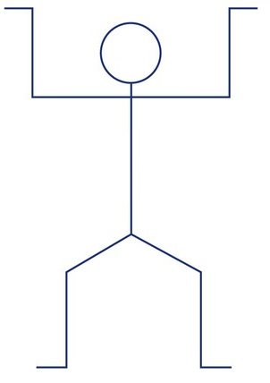

Kalotte: Kalottenklopfschmerz? **□** N **□** J Kalottendruckschmerz? **□** N **□** J

HWS frei beweglich schmerzfrei? **□** J **□** N

Meningismus? **□** N **□** J

Nystagmus? **□** N **□** J

Augenmuskelstörungen? **□** N **□** J: ______________________________

Gesichtsfeld? **□** NR **□** P: ______________________________

KG Arm • re: • li:

AHV: **□** NR **□** P

FNV: **□** NR **□** P

Eudiadochokinese? **□** J **□** N

Sensibilität: seitengleich ungestört erhalten? **□** J **□** N

Tonus: regelrecht? **□** J **□** N

KG Bein re: li:

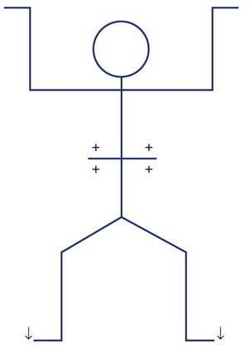

BHV: **□** J **□** N

Knie-Hacke-Versuch? **□** J **□** N

Romberg-Stehversuch: sicher absolviert? **□** J **□** N

Trendelberg-Tretversuch? **□** J **□** N

Gang: sicher? **□** J **□** N

Wendschritte: Schritte.

Fersengang: sicher? • Re: **□** J **□** N • Li: **□** J **□** N

Zehenspitzengang: sicher? • Re: **□** J **□** N • Li: **□** J **□** N

Einbeinstand: sicher? • Re: **□** J **□** N • Li: **□** J **□** N

Einbeinhüpfen: sicher? • Re: **□** J **□** N • Li: **□** J **□** N

Seiltänzergang: sicher? • Re: **□** J **□** N • Li: **□** J **□** N

*• NIHSS-Score bei Aufnahme:*

**Psychiatrischer Befund**

Bewusstsein: wach. Orientierung: allseits orientiert. Pat. ist freundlich und kooperativ, folgt alle Aufforderungen. Aufmerksamkeits- oder Gedächtnisstörungen: keine Auffälligkeiten. Formales Denken: geordnet, Störungen liegen nicht vor. Befürchtungen oder Zwänge: nicht explorierbar. Wahnsymptome: keine. Sinnestäuschungen: treten nicht auf. Die Ich-Grenzen: insgesamt stabil. Die Stimmungslage: euthym. Affekte: schwingungsfähig und situativ adäquat. Antrieb und Psychomotorik: unauffällig. Es zeigt sich keine Tendenz zur Selbstbeschädigung oder Fremdgefährdung.

**Allgemeinkörperlicher Untersuchungsbefund**

Pat. im normalen Allgemeinzustand. Kopf und Hals: äußerlich ohne Auffälligkeiten. Hals: palpatorisch und inspektorisch unauffällig. Schilddrüse: nicht vergrößert. Lunge: bds seitengleiche vesikuläre Atemgeräusche. Cor: auskultatorisch unauffällig. Abdomen: weich, keine Abwehrspannung, kein Druck- oder Loslassschmerz; Darmgeräusche regelrecht vorhanden; Leber und Milz: nicht abtastbar; Nierenlager: frei. Wirbelsäule: frei. Periphere Pulse: seitengleich tastbar. Keine peripheren Ödeme. Haut und sichtbare Schleimhäute: gut vaskularisiert. Keine äußeren Verletzungszeichen oder Zungenbiss.

**cCT bei Aufnahme:**

**Labor:**

**EKG:**

**# Verlauf ZNA & Verordnete intravenöse Medikation & Flüssigkeit**

**# Anordnungen**

**# Verordnete orale Medikation & Thromboseprophylaxe**